一标段：郑州懋燮通信息科技有限公司的投标明细：
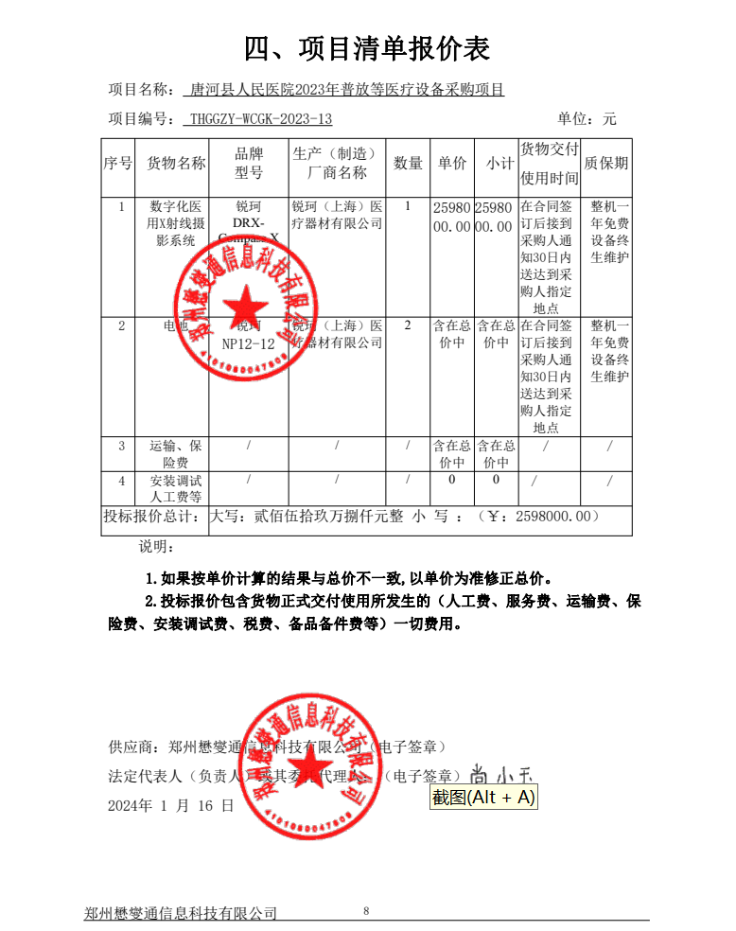

三标段：河南赢信贸易有限公司的投标明细：
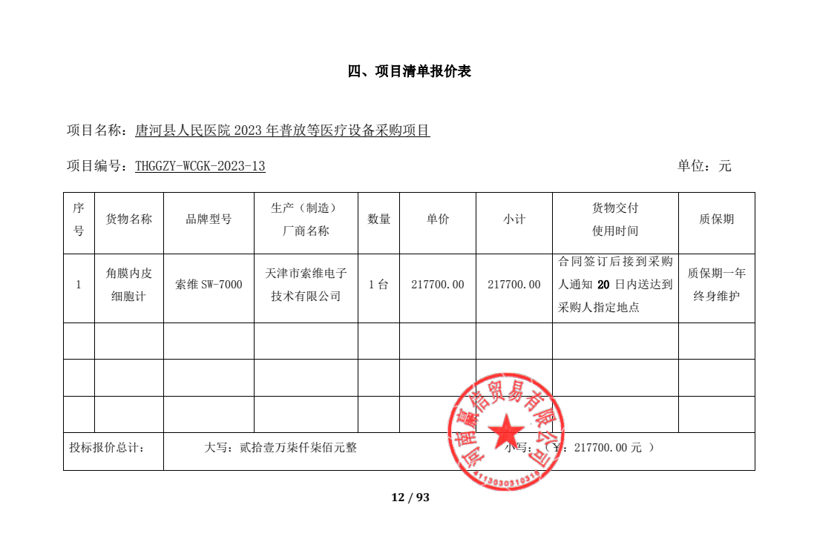

五标段：中康健（南阳）医疗设备有限公司的投标明细：
